Taller #2 Ingeniería Económica. Fondo de empleados

Juan David Páez Olivares – 20231020028
Juan Jose Leon Gomez – 212020055
Andrés Julián Vargas Medina - 20221020069
Juan Esteban Buitrago Chavez – 20211020005

Universidad Distrital Francisco José de Caldas
Ingeniería de Sistemas – Ingeniería económica
Presentado el 19 de noviembre del año 2024

Contenidos
Definiciones para el fondo de empleados 3
-Gradiente Aritmético 3
-Gradiente Geométrico 4
-Interés Compuesto 4
Definición para el fondo de empleados 4
Definición para el fondo de prestamos con base en el fondo de empleados 5

Definiciones para el fondo de empleados
Para desarrollar el siguiente fondo de empleados, realizado mediante la herramienta ofimática de Excel, se utilizaron las siguientes formulas generales:

-Gradiente Aritmético
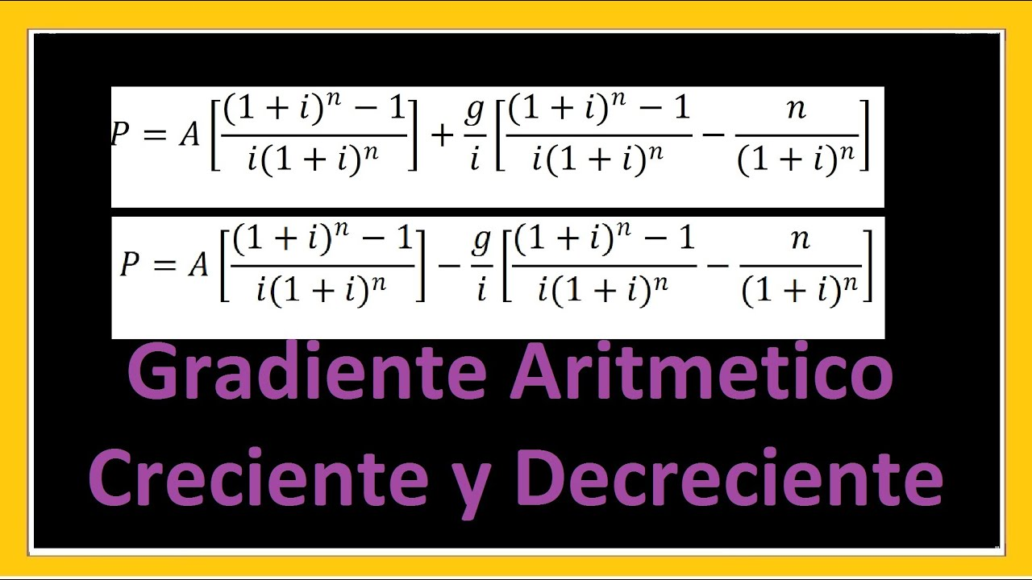
1. Gradiente Aritmético ecuación (Cervera, 2020)

-Gradiente Geométrico
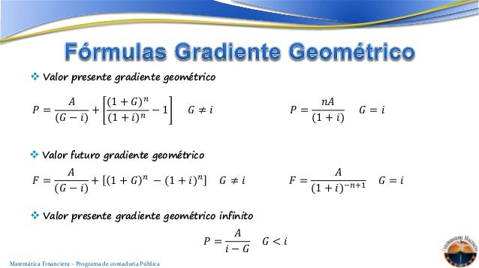
2. Gradiente Geométrico Ecuación (OJ, 2014)

-Interés Compuesto
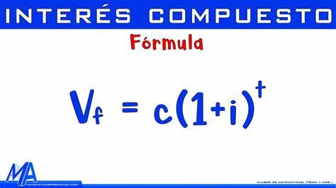
3. Interés Compuesto Ecuación (Alex, 2021)

Definición para el fondo de empleados
Un empleado tendrá derecho a un crédito por el valor del 100% de sus aportes en el fondo de empleados.
Un empleado generara un interés compuesto del 4% mensuales con base en el valor de sus aportes en el fondo de empleados.

Definición para el fondo de prestamos con base en el fondo de empleados
Para facilitar el pago de los créditos, los cuales están definidos en un periodo de 1 a 36 periodos (periodos mensuales), y brindar opciones a los empleados, se presentan los siguientes métodos de pagos:
Gradiente Geométrico. Se le prestara al empleado con una tasa de interés del 2% y un gradiente de 3%.
Gradiente Aritmético. Se le prestara al empleado con una tasa de interés del 2% y un gradiente de 2,5%.
Cuotas iguales. Cuotas calculadas a partir del valor de los aportes del empleado, con una tasa de interés compuesto con una tasa del 3% mensual.

Referencias

Alex, M. p. (3 de febrero de 2021). https://www.youtube.com/watch?v=P3gWe39mM00. Obtenido de https://www.youtube.com/watch?v=P3gWe39mM00: https://www.youtube.com/watch?v=P3gWe39mM00
Cervera, V. (6 de Mayo de 2020). https://www.youtube.com/watch?v=ePq0cbrmZhQ. Obtenido de https://www.youtube.com/watch?v=ePq0cbrmZhQ: https://www.youtube.com/watch?v=ePq0cbrmZhQ
OJ, B. (4 de octubre de 2014). https://es.slideshare.net/slideshow/gradientes-39878363/39878363. Obtenido de https://es.slideshare.net/slideshow/gradientes-39878363/39878363: https://es.slideshare.net/slideshow/gradientes-39878363/39878363

